实 验 报 告

课程名称：计算机程序设计实验
实 验 五：函数及其应用
年 级：2020级
学生姓名：
学 号：
专 业：计算机科学与技术
指导教师：
学 期：2020－2021学年秋季学期
成 绩：

云南大学
一、实验目的
1、能根据问题确定函数的类型
2、掌握求值类函数的编写与调用
3、掌握判断类函数的编写与调用
4、掌握操作类函数的编写与调用
5、掌握数组作为参数的函数编写与调用方法
6、掌握数组作为参数的特殊性

二、知识要点
1、函数的概念、使用目的以及实现方法
2、求值类函数的特点：主调函数提供实参值，被调函数计算函数值，通过return语句返回函数值。
3、判断类函数的特点：求值型的一种特例，函数返回值只有两种状态。
4、操作类函数的特点：完成指定操作，函数类型为void。
5、地址传递的概念及使用
6、数组元素和数组名作为函数参数的特点与区别
7、字符串作为参数的特点：‘\0’字符的使用

三、实验内容 (要求提供：源程序和注释 )
1、编写一个函数求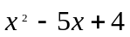的值，作为形参，用主函数调用此函数求：
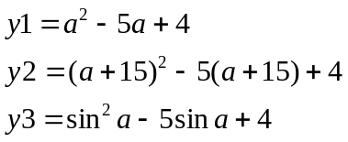
以上各式中，值要求在主函数中从键盘输入。
2、编写函数，给定一个字符和一个整数，将该字符输出整数次。

3、编写函数，输出所有的“水仙花”数。 (所谓“水仙花数”是指一个三位数，其各位数字立方和等于该数本身。例如：153是一个“水仙花数”，因为153=1的三次方＋5的三次方＋3的三次方。)

4、编写一个函数，其功能是将字符串中的大写字母改为小写字母，其他字符不变。

5、编写一个函数，求出给定的二维数组中每一行最大的元素，并显示出来。

6、在主函数中输入N个人的某门课程的成绩，分别用函数求：①平均分、最高分和最低分；②分别统计90～100分的人数、80～89分的人数、70～79分的人数、60～69分的人数及59分以下的人数。结果在主函数中输出。

四、实验结果（要求粘贴运行界面及输出的运行结果）
#ifndef __SOLUTION_H__
#define __SOLUTION_H__
#include <stdio.h>
#include <math.h>
void question1(double x)
{
double y1, y2, y3;
y1 = pow(x, 2) - 5 * x + 4;
y2 = pow((x + 15), 2) - 5 * (x + 15) + 4;
y3 = pow(sin(x), 2) - 5 * sin(x) + 4;
printf("y1=%lf\ty2=%lf\ty3=%lf", y1, y2, y3);
fflush(stdin);
}
void question2(char a, int b)
{
int i;
for (i = 0;i < b;i++)
{
printf("%c", a);
}
fflush(stdin);
}
void question3(int b)
{
int a,one,ten,hundred;
for (a = 100;a <= 999;a++)
{
hundred = (int)(a / 100);
ten = (int)((a - hundred * 100) / 10);
one = a - hundred * 100 - ten * 10;
if (a == pow(hundred, 3) + pow(ten, 3) + pow(one, 3))
{
printf("%d\t", a);
}
else
{
}
}
fflush(stdin);
}
char* question4(char cQuestion4[20])
{
int i;
for (i = 0; i < 20; i++)
{
if (cQuestion4[i] >= 65 && cQuestion4[i] <= 90)
{
cQuestion4[i] = cQuestion4[i] + 32;
}
else
{
}

}
return cQuestion4;
fflush(stdin);
}
double question5(double a[4][4],int i)
{
double b = 0;
int j;
for (j=0;j<4;j++)
{
if (b<=a[i][j])
{
b = a[i][j];
}
else
{
}
}
fflush(stdin);
return b;
}
void question6(double qusetion6[10])
{
double sum = 0, max=0, min=100;
int i,aQusetion6=0,bQusetion6 =0,c=0,d=0,e=0;
for (i = 0;i < 10;i++)
{
sum += qusetion6[i];
if (max <= qusetion6[i])
{
max = qusetion6[i];
}
else
{
}
if (min >= qusetion6[i])
{
min = qusetion6[i];
}
else
{
}
if (qusetion6[i] > 90 && qusetion6[i] <= 100)
aQusetion6++;
else if (qusetion6[i] > 80 && qusetion6[i] <= 90)
bQusetion6++;
else if (qusetion6[i] > 70 && qusetion6[i] <= 80)
c++;
else if (qusetion6[i] > 60 && qusetion6[i] <= 70)
d++;
else if (qusetion6[i] > 0 && qusetion6[i] <= 60)
e++;
else
{
}
}
printf("最大值为%lf，最小值为%lf，平均分为%lf\n五个分数段的人数分别为%d\t%d\t%d\t%d\t%d", max, min, sum / 10.0, aQusetion6, bQusetion6, c, d, e);
fflush(stdin);
}
#endif

#include <stdio.h>
#include <stdlib.h>
#include "solution.h"
char cQuestion4[10];
int main()
{
int timeQuestion2, iQuestion5, jQuestion5, iQuestion6;//命名规则是变量名+Question i
double xQuestion1, aQuestion5[4][4], aQuestion6[10];
char chQuestion2, cQuestion4[20];
//此处回答问题1
printf("question1：\n");
printf("请输入自变量的值：");
scanf("%lf", &xQuestion1);
getchar();
question1(xQuestion1);
//此处回答问题2
printf("\nquestion2：\n");
printf("请输入字符：");
scanf("%c", &chQuestion2);
printf("请输入想要输出的次数：");
scanf("%d", &timeQuestion2);
getchar();
question2(chQuestion2, timeQuestion2);
//此处回答问题3
printf("\nquestion3：\n");
printf("“水仙花数”有这么几个：\n");
question3(1);
//此处回答问题4
printf("\nquestion4：\n");
printf("请输入一串字符,不要超过20个且不要包括空格：");//目前设的字符串长为20
scanf("%s", cQuestion4);
printf("%s",question4(cQuestion4));
//此处回答问题5
printf("\nquestion5：\n");
for (iQuestion5 = 0;iQuestion5 < 4;iQuestion5++)
{
for (jQuestion5 = 0;jQuestion5 < 4;jQuestion5++)
{
aQuestion5[iQuestion5][jQuestion5] = iQuestion5 + jQuestion5 + 2;//在此处可更改对数组内的各元的赋值规则
}
printf("%lf\n",question5(aQuestion5,iQuestion5));
}
//此处回答问题6
printf("\nquestion6：\n");//第6题目前设置的是10个人的数据。
for (iQuestion6 = 0;iQuestion6 < 10;iQuestion6++)
{
printf("请输入第%d个数据",iQuestion6+1);
scanf("%lf", &aQuestion6[iQuestion6]);
}
question6(aQuestion6);
//
return 0;
}
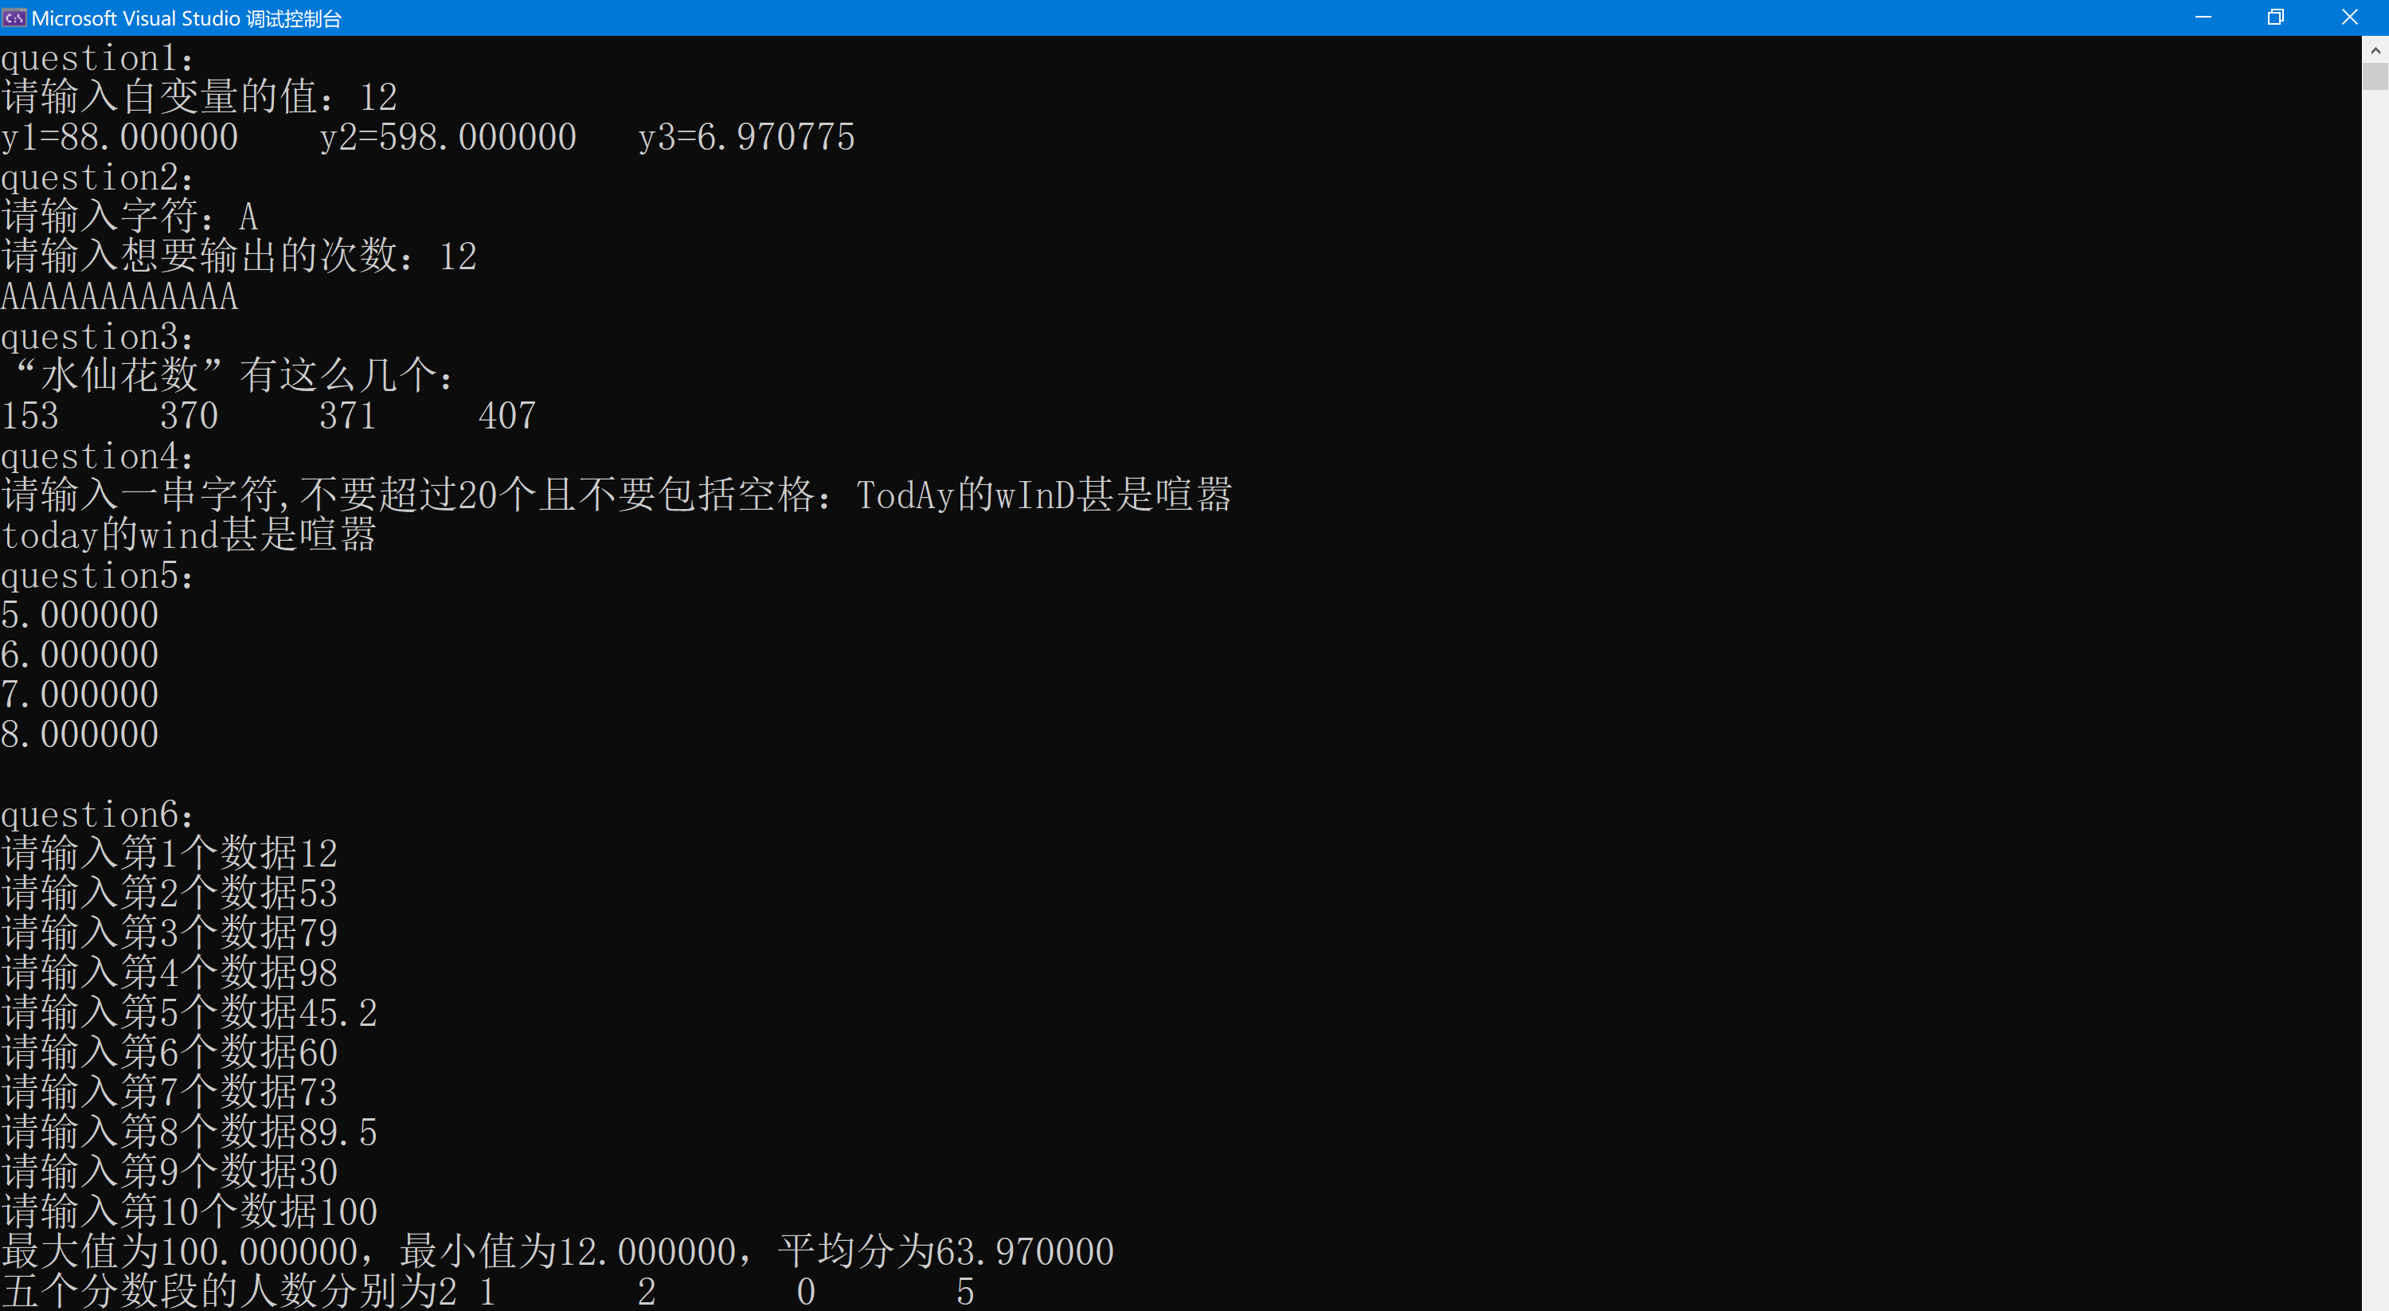//第五题目前设置的是4*4的方阵，各元的值是角标之和
五、实验小结（要求列出通过本实验学到的编程经验）
1、当使用scanf函数接收一个字符的时候可以在后面接一个getchar（）以消去输入字符时候的回车（\n），以消去不接收下一个参数的情况。
2、用return返回数组的时候只需要写数组名即可，因为系统分配给数组的地址就是以数组名命名的。
3、用scanf接收字符串可以用char的数组实现，接收的时候可以不写&，且不用写数组范围，原因同上。

